世界に通用する人間育成、KCJ国際化プロジェクト
- 国際レベルのプロテニス選手の輩出
- 国際交流(選手交流・海外テニス留学生の誘致・コーチおよび関係者の交流)の活性化
- 国際感覚と夢を持った子供たち(国際人)の育成＋海外での実体験
NCAA(アメリカ大学体育協会)加盟の大学スカラシップ生からのプロ転向は、世界のプロ選手100位以内に20～35％という高い確率。返済義務なしの「授業料、寮費、食費、チーム遠征費、テニス用品、さらに$2,000までの一時帰国航空券費用」がサポートされる日本にないすごいシステム。本気で検討する価値あり。
プロ選手・国際人のポテンシャルを持った選手の育成
（テニス＋英語力＋セルフイメージ＋EQの向上）
2018・4月より低年齢からの英会話クラス開講

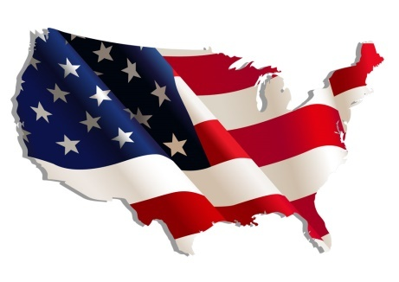
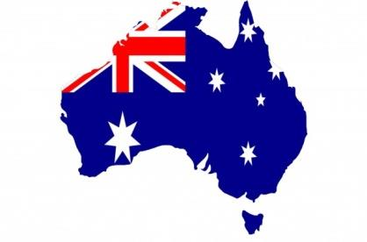
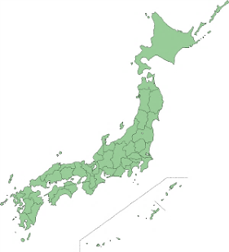

目的：国際交流をもとに、テニスレベルと英語レベルを上げ、国際人および国際レベルのプロ選手を輩出
＊ITFランク＋英語力(SAT+TOEFL)をクリア➡アメリカ大学(スカラシップ)➡プロ転向
SAT=アメリカ大学進学適性試験
TOEFL=国際基準の英語能力測定試験

拠点：シドニー・オリンピックパーク(シドニーオリンピックテニス会場)
＊オーストラリア・ナショナルチームの練習会場
＊全豪オープンテニスの前哨戦：シドニー国際オープンの会場(トッププロの多くが参戦)
＊季節が逆転、時差がほとんどなし、大会環境は世界レベルで毎週開催

提携テニスアカデミー：VOYAGER Tennis Academy(シドニーNo.1)、
＊代表Ruke Bourgeois(ロジャー・フェデラーのヒッティングパートナーの経験を持つ)

提携語学アカデミー：Times EDUCATION(times Academy)
＊日本人はほぼいないが多国籍の生徒が多数
＊英語だけでなく国際的な視野の拡大

＊＊＊ 契約交渉代理人(エージェント)等を利用すると多額の料金を要求される場合があるようです。KCJテニスアカデミーでは、そういった無駄な出費を抑えられるように各提携企業との交渉を行っておりますので、まずはご連絡いただき比較されることをお勧めします。
ITFの上位ランク選手
・高校卒業生はほぼNCAAスカラシップ獲得
:・語学アカデミー生、短期留学生はSATおよびTOEFLをクリアしてスカラシップ獲得へ
ITF下位選手の場合
・アメリカ下位大学へのスカラシップ獲得は可能.
・努力次第でNCAA加盟大学への転入も可能
ATP
男子プロテニス

WTA
女子プロテニス
英語力がない場合は大学のスカラシップが取れない。日本からはテニス選手がスカラシップ獲得は無に等しい状態
Ⅹ
・テニス＋高校留学
・短期テニス＋語学留学
・小中学生テニス＋語学の実体験のための遠征

・テニス留学生の誘致
・テニス関係者の交流
・国際人およびプロ選手として
日本で活躍
・自国Jrの成長に寄与

